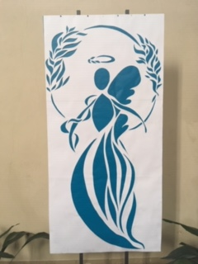

**MODRÝ ANDĚL**

**VÁS ZVE**

**DO KOSTELA SV. VÁCLAVA NA ZDERAZE**

**NA PROHLÍDKU**

**BETLÉMA,**

**KTERÝ VYTVOŘILY DĚTI**

**ZUŠ ZE ŠTÍTNÉHO UL. V PRAZE**

**POD VEDENÍM AK. MAL. H. HORÁLKOVÉ**